電腦視覺與應用-期末作業

學號: M10707312

姓名:陳建祐

1. 使用語言:Matlab
2. 檔案說明:
3. source_code: Matlab程式原始碼
4. EXE: Matlab2018b執行檔，分成保存.xyzrgb對應之txt檔及保存.xyz的 exe檔，各約需執行5分鐘可得結果
5. 將執行結果存放在xyz資料夾，其中.xyzrgb是使用meshlab匯入txt後選取.xyzrgb讀取的方式來成像
6. 作法:
7. 選取8個點以求取Fundamental matrix
8. 將L與R資料夾中的293雷射掃描圖灰階化，並抓取亮點線段，將每個frame所對應之亮點存成.txt，供後續使用
9. 以L資料夾所得之亮點為基準藉由公式I’=Fx得到Fundamental line
10. 將左側亮點與右側對應的兩點藉由8-3章24頁之方法得到對應之3D點
11. 將3D點與其對應之rgb值存成txt並使用meshlab匯入，選取使用.xyzrgb格式讀取即可成像彩色mesh模型
12. 選取示意圖:
13. 選取8組對映點以求取Fundamental matrix

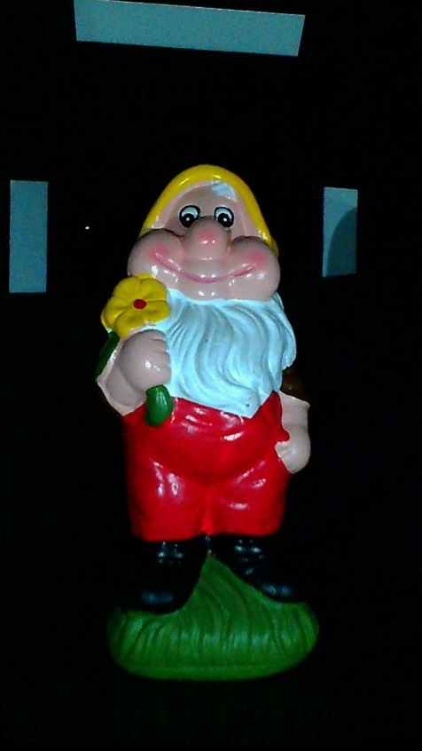 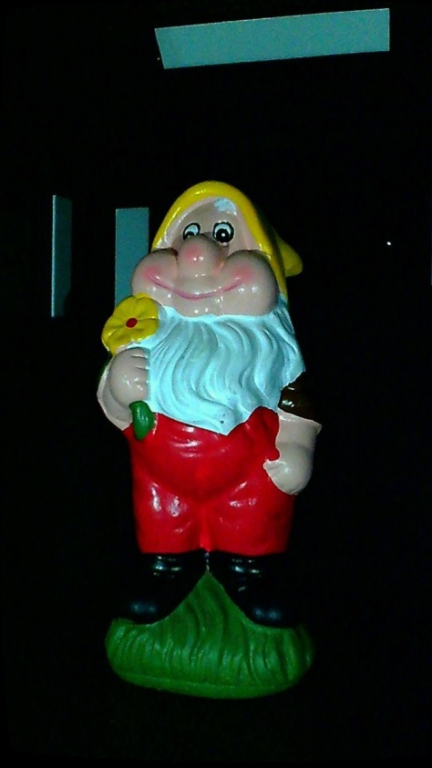

1. 使用meshlab成像示意圖如下:

